Książki dla tych, którzy lubią prace ręczne i nie tylko:

1. Moja kolorowa księga ozdób z papieru Pomysły dla małych rączek
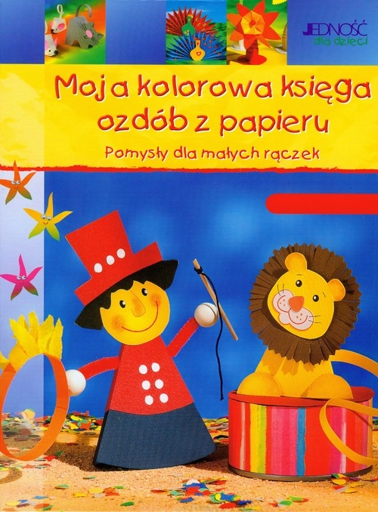
Papieru mamy pod dostatkiem... Och, a jest z czego wybierać... kolorowy, tektura, fotograficzny, brystol, falisty, transparentny... A zatem materiał dobrany! Jest nim papier!
Teraz pora na narzędzia... Nie będą skomplikowane. Papier jak to papier potrzebuje nożyczek, kleju, nie pogardzi sznureczkiem, koralikami, szpileczkami... tu nie ma żadnych ograniczeń... Nożyczki w pogotowiu, klej też... Zabieramy się do pracy!
Nieodzowny jest pomysł, i tu z pomocą przychodzi nasza kolorowa księga – skarbnica fantastycznych pomysłów!
Małe rączki bez problemu stworzą piękne, uśmiechnięte zwierzątka, pajacyki i inne kolorowe ozdoby. Udekorują nimi swój pokój albo klasę…

2. Baw się razem z nami: papier, baloniki, plastelina, masa papierowa, kamienie
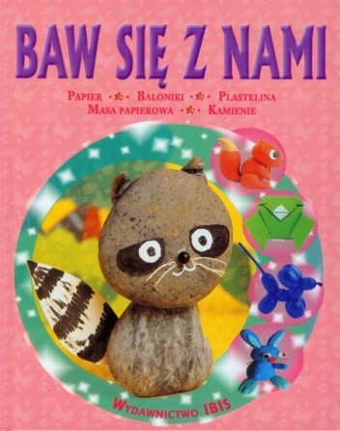

Z książki dowiesz się, jak sporządzić masę papierową, z której następnie stworzysz niezwykłe dzieła sztuki, nauczysz się, jak ze zwyczajnych kamieni wyczarować oryginalne przedmioty, poznasz tajniki japońskiej sztuki składania papieru, zaznajomisz się z techniką lepienia zwierzątek z plasteliny, a z balonów wykonasz przepiękne zabawki.

3. Szkoła rysunku i malarstwa. Opisy technik. Zasady kompozycji. Praktyczne wskazówki i porady.
Książka to krótki kurs rysowania i malowania . Nauczymy się z niej rysowania ołówkiem, węglem, rysowania zwierząt, ludzi, twarzy; poznamy techniki malarskie.

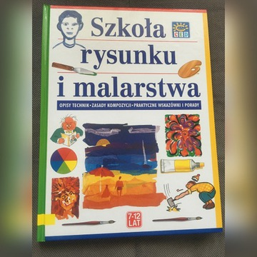

4. Czas na majsterkowanie. Pomysł dla całej rodziny- Edyta Panek
Z papieru, filcu, modeliny, koralików i wełny powstają przez cały rok zabawne motywy: wesołe wielkanocne zajączki, motyle, błyszczące latarenki, a ponadto piękne gwiazdy i wesołe obrazki do okien na czas Bożego Narodzenia. Dzieci składają, kleją, modelują, nawlekają i malują, rozwijając przy okazji koncentrację, motorykę małą i wyobraźnię. W książce znajdziemy: proste pomysły na majsterkowanie z użyciem materiału odpowiedniego dla dziecka, zabawa, dekorowanie, ciekawe podarunki, wspaniałe motywy na każdą porę roku.
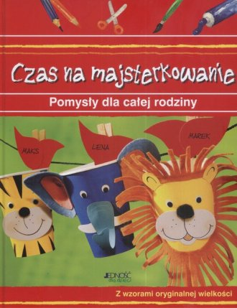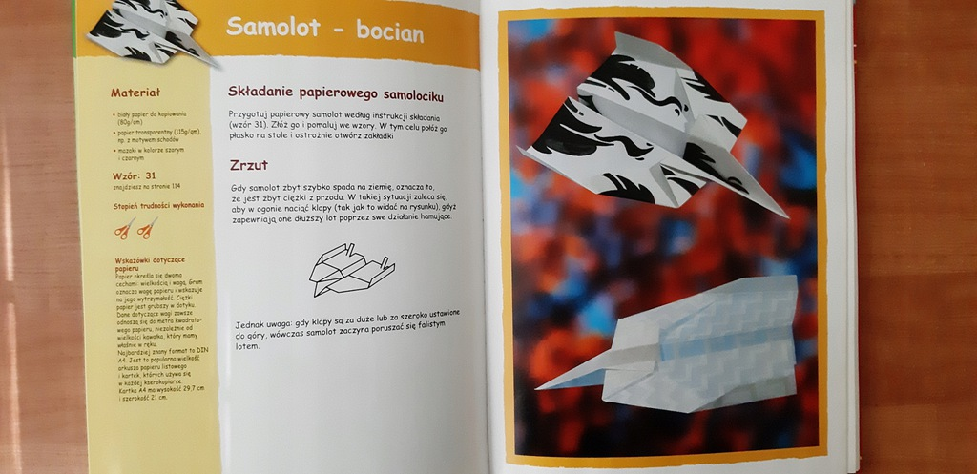
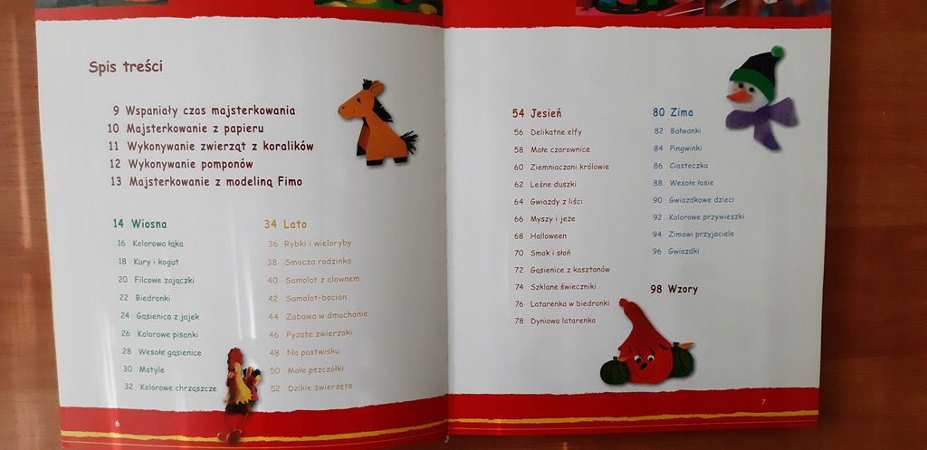
5. Dekoracje świąteczne. Zrobisz to sam - Joanna Tołłoczko, Piotr Syndoman
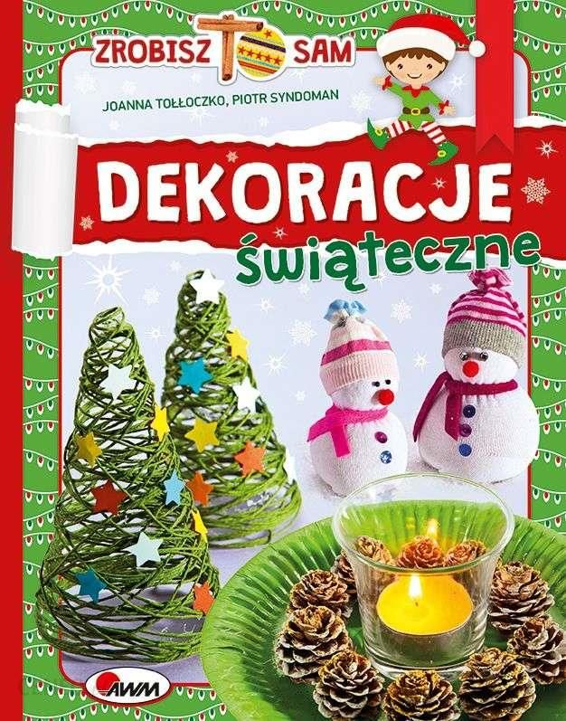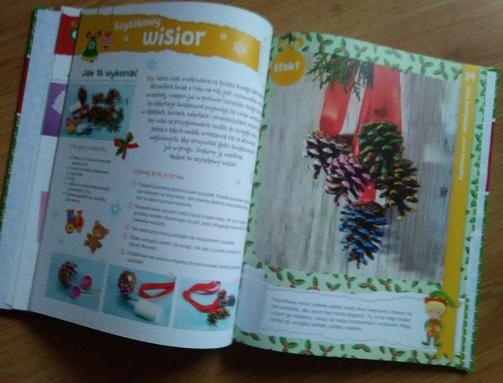
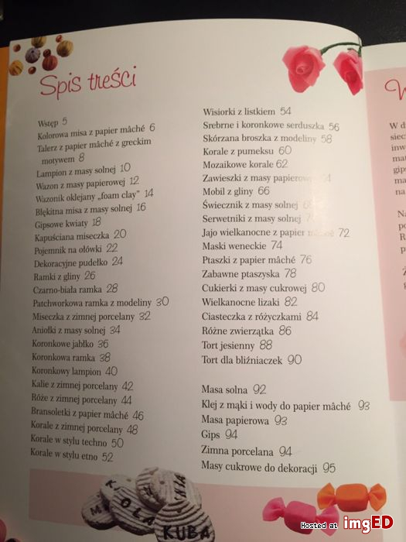

Z publikacji dziecko dowie się, z jakich materiałów wykonać dekoracje świąteczne, jakie ozdoby przygotować na choinkę, czym udekorować dom oraz jak ozdobić świąteczny stół. Najważniejsze jest jednak to, że każdy mały człowiek będzie mógł samodzielnie wykonać piękne dekoracje i w ten sposób uczestniczyć w przygotowaniu tych najpiękniejszych świąt. Satysfakcja murowana!

6. Zrób to sam. 75 niezwykłych postaci – Katarzyna Michalec

Jest to książka, która nie tylko prezentuje gotowe propozycje postaci, ale może się stać doskonałą inspiracją dla tworzenia nowych postaci.
Kolorowe zdjęcia i napisane przystępnym językiem teksty spowodują, że wykonanie tych postaci sprawi dzieciom wiele radości i pobudzi ich wyobraźnię.

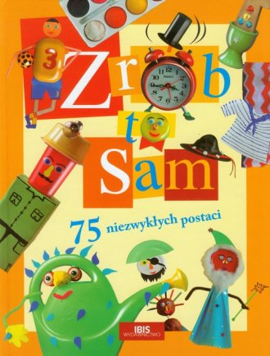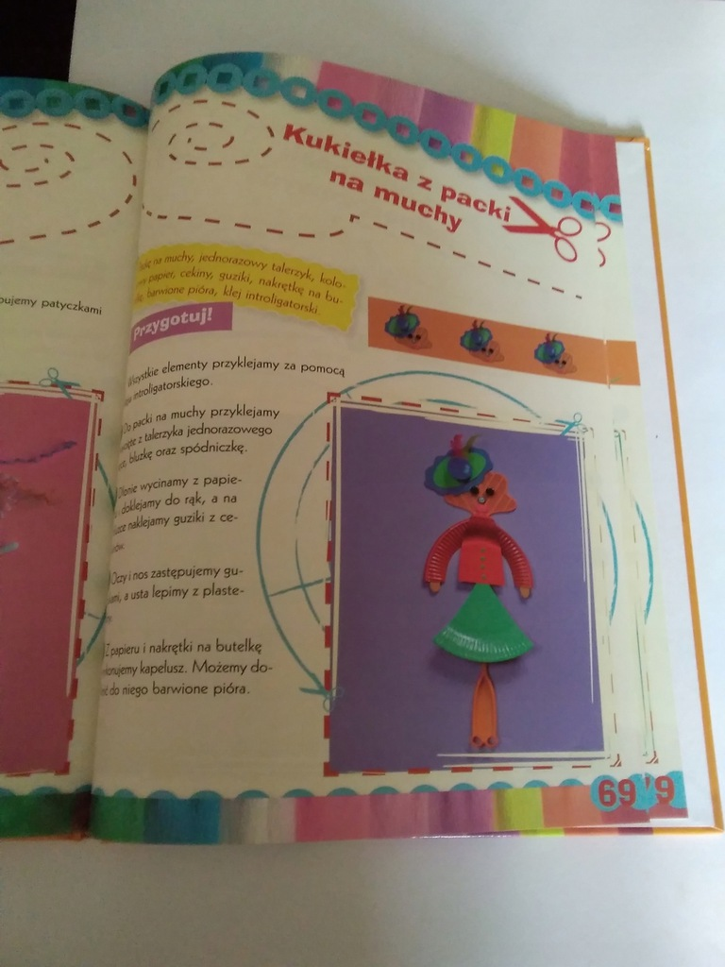
7. Magia papieru. Łamigłówki, zabawy i zadziwiające składanki - Pasqual Romano
Stare gazety, skrawki bibułek, kolorowe paseczki, papierki po cukierkach... Jeżeli myślisz, że to są śmieci, to z naszą fantazyjną publikacją szybko zmienisz zdanie... Nie wyrzucaj papierowych odpadków, kolorowych czasopism, tekturowych opakowań... Posłużą jako świetny materiał do wielu ciekawych prac: wyklejanek, wycinanek, wydzieranek... Wesołe zabawy i łamigłówki... Będziesz sypał pomysłami jak z rękawa, a wszystko to przy użyciu papieru...jednego z najłatwiej dostępnych materiałów!

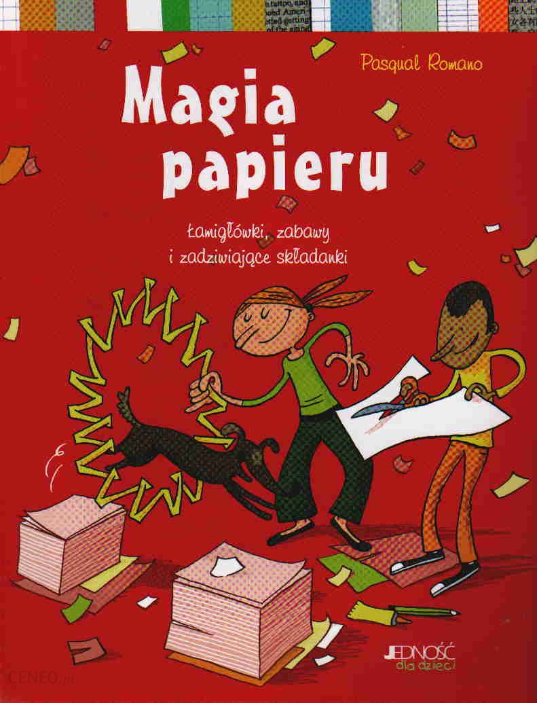

8. Scrapbooking: niezwykłe albumy na zdjęcia - Martha Steinmeyer

Wspomnienia uwiecznione na fotografiach z rozpoczęcia szkoły lub z wspaniałych wakacji? Niezapomniane i niepowtarzalne chwile wymagają wyjątkowej oprawy. W niniejszej książce prezentujemy różne sposoby wykonania albumów. Przedstawione pomysły z pewnością pomogą ozdobić karty ze zdjęciami oryginalnymi dekoracjami i motywami.
Łatwe do wykonania:
- oryginalne pomysły,
- profesjonalne wskazówki,
- kolorowe motywy.

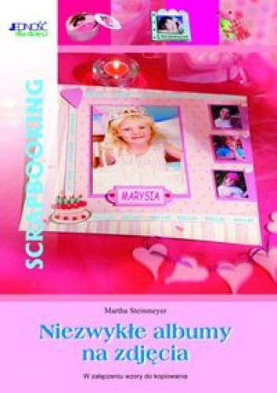

9. Kwiaty z papieru - Monika Brýdová
Ze skręconych, papierowych sznurków można wyczarować bukiety narcyzów, świecące girlandy powojów i wianuszki stokrotek. Kwiatami ze sznurka udekorujecie swoje mieszkanie, stroje karnawałowe albo spinki do włosów. Papierowymi sznurkami ozdobicie pisankę albo bożonarodzeniową gwiazdę.
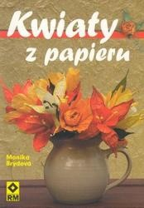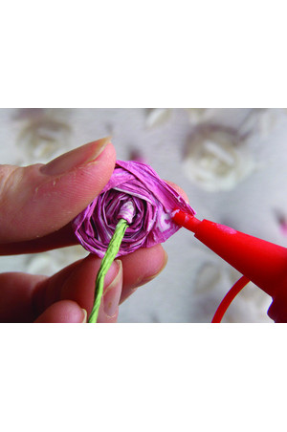

10. Modowe kolorowanie- Marie Perron

Buty na wysokich obcasach, misterna biżuteria, kultowe T-shirty, bluzy vintage, wyrafinowane kosmetykii, topowe torebki i fantazyjne nakrycia głowy Marie Perron, ilustratorka mody, przedstawia garderobę marzeń. Eleganckie i figlarne modelki prezentują ponad 100 ciuchów i dodatków do kolorowania skopiowanych z oryginalnych dzieł wielkich kreatorów i młodych, obiecujących projektantów.
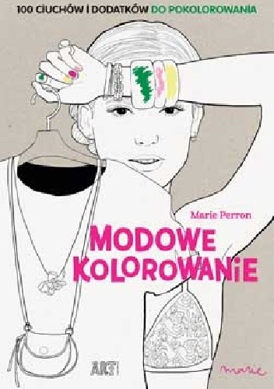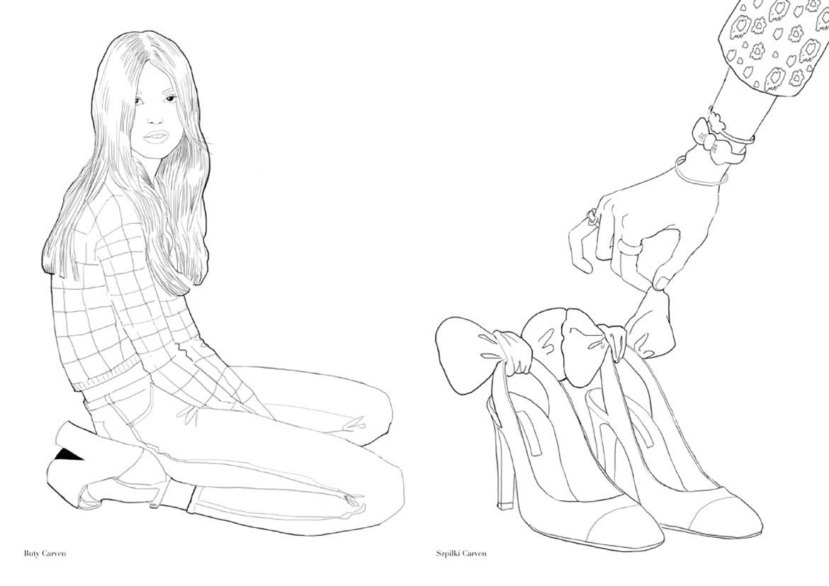
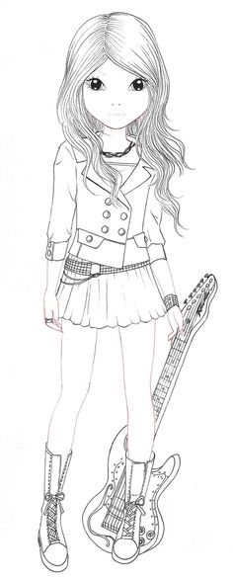
11. Pomysłowe dekoracje stołu na różne okazje – Ute Bareiss

Książka jest prawdziwie inspirująca, zawiera szczegółowe opisy oryginalnych dekoracji stołu na każdą okoliczność towarzyską i rodzinną.
.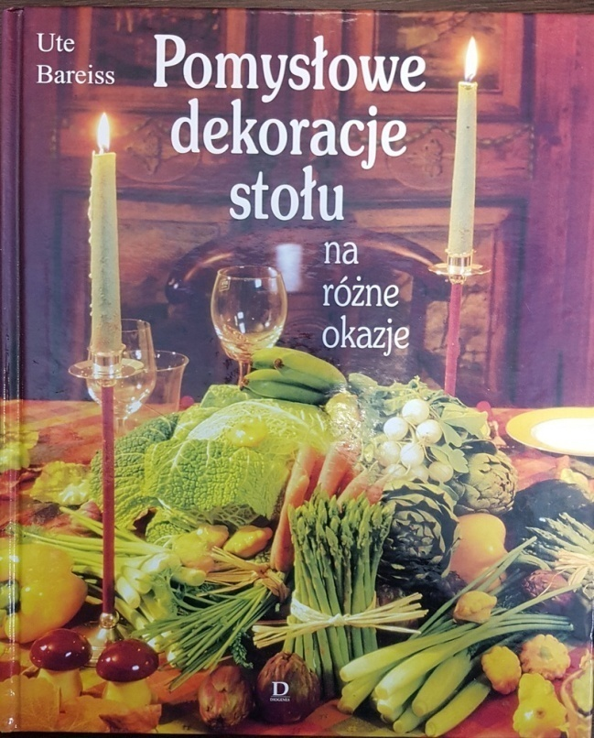 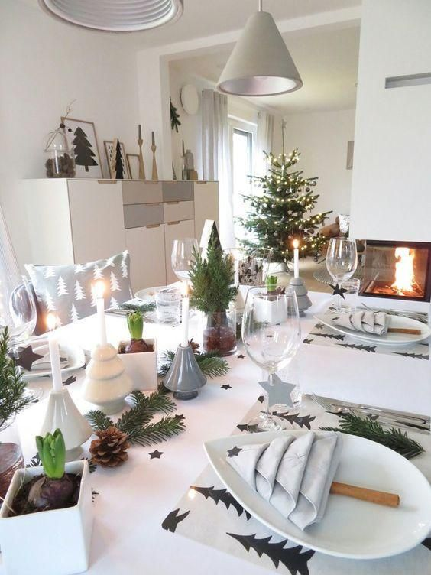
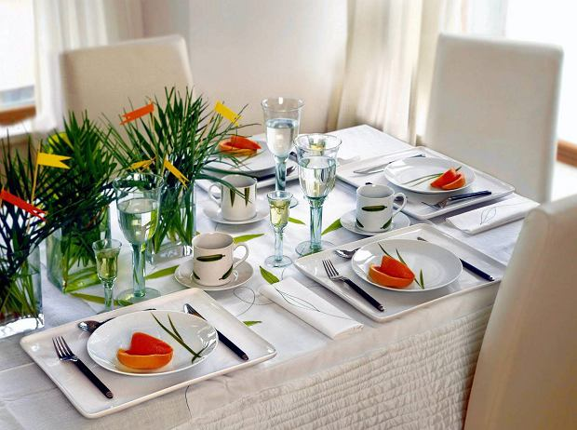
12. Nacinamy kółeczka czyli kiri-origami płaskie z koła – Dorota Dziamska
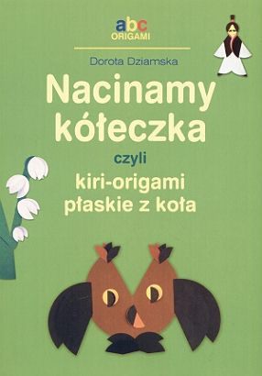
Nowa technika w ulubionej przez dzieci i nauczycieli serii ABC origami. Tym razem na kółeczkach wykonujemy nacięcia, a dopiero potem składamy z nich formy. W ten sposób mogą powstać aniołek, Mikołaj, stroik świąteczny, kurczaki wielkanocne czy piękny bukiet..
13. Bajkowe szablony: Wróżki, smoki, zamki i czarownice
Książka oswoi Was ze sztuką rysowania. Dzięki szablonom, które są integralną częścią książek będziecie mogli odrysowywać kształty różnych zwierzątek oraz bajkowych postaci i w ten sposób tworzyć swoje pierwsze prace plastyczne. W środku wiele stron do uzupełnienia rysunkami i pokolorowania oraz przyrządy niezbędne do rysowania, takie jak szablony gwiazdek, linijka czy ekierka.
